الادوية الخافضة للشحوم
Antihyperlipidemic Agent
تصنيف خافضات الشحوم :
تصنف حسب آلية التاثير الى عدة مجموعات :
1 – مجموعة الفيبرات : تزيد من تحطم الليبوبروتين
2 – مجموعة الستاتينات : تمنع الاصطناع الحيوي للكولسترول في الكبد
3 – الراتنجيات الرابطة للحموض الصفراوية : تمنع اعادة امتصاص الحموض الصفراوية
4 – ايزيتيميب : يمنع امتصاص الكولسترول من الغذاء
5 – متفرقات
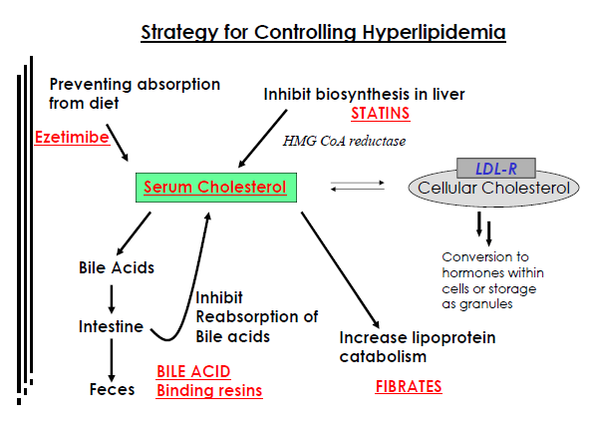
1 – مجموعة الفيبرات : Fibrate
- كيميائيا هي مشتقات 2 – فينوكسي 2- ميتيل بروبانوئيك اسيد او مشتقات Fibric acid
- هذه الادوية تنشط اكسدة الحموض الدسمة β-oxidation في الميتاكوندريا
- لذلك تستعمل في خفض مستويات الحموض الدسمة و الشحوم الثلاثية في البلاسما
- هي عوامل خافضة للشحوم تستعمل بشكل واسع في معالجة الاشكال المختلفة من ارتفاع الشحوم و الكولسترول
- تمتص بسرعة مع الوجبات
- ترتبط مع البروتين بنسبة 99%
- عمر النصف يتراوح من 1 ساعة ( جيمفيبروزيل ) الى 20 ساعة ( فينوفيبرات )
- تتوزع بشكل واسع
- تطرح عن طريق البول 90% بشكل مقترنات غلوكورونية
العلاقة بين البنية الكيميائية و التاثير :
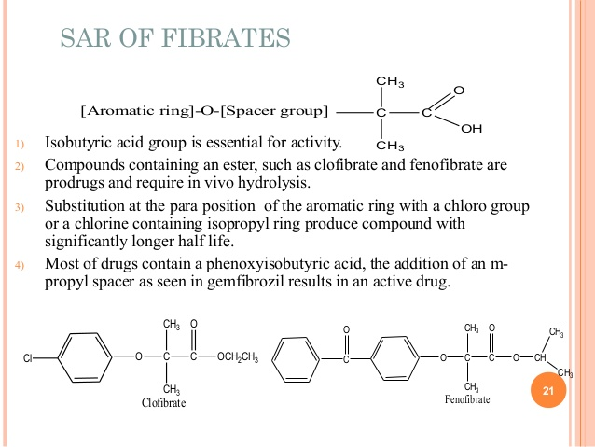

الجيل الأول :
كلوفيبرات Clofibrate
2-(p-Chlorophenoxy)-2-methylpropionic acid ethyl ester
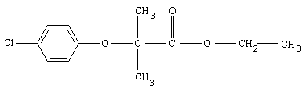
سائل زيتي لونه اصفر شاحب ذو طعم و رائحة مميزة لا ينحل في الماء .
الاصطناع الكيميائي :
الكلوفيبرات يحضر بطريقة اصطناع Williamson و ذلك بتكثيف باراكلوروفينول مع الفابروموايزوبوتيرات
او مزج الباراكلوروفينول مع الاسيتون و الكلوروفورم بوجود هيدروكسيد الصوديوم او البوتاسيوم
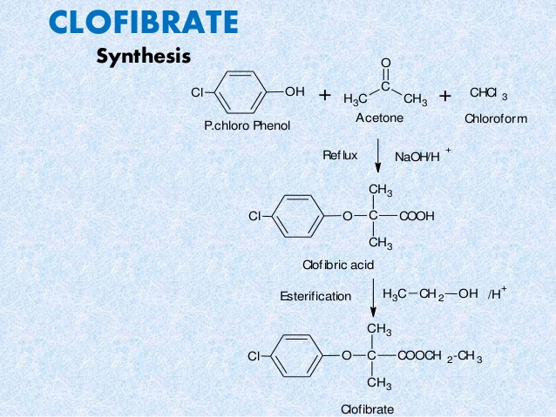
الشكل الحمضي و الاستري فعالان و يتحول الاستر في الجسم الى الكلوفيبريك اسيد .
الكلوفيبرات هو الدواء المفضل في علاج النوع الثالث من ارتفاع الليبوبروتين typ III hyperlipoproteinemia و يمكن ان يكون مفيد في typ IIb و typ IV و لكنه غير فعال في typ I و typ IIa
الكلوفيبرات يمكن ان يخفض التراكيز الدموية للشحوم الثلاثية و الكولسترول و لكن تاثيره اكبر على الشحوم الثلاثية
كما انه يخفض مستويات الحموض الدسمة الحرة و الشحوم الفوسفورية .
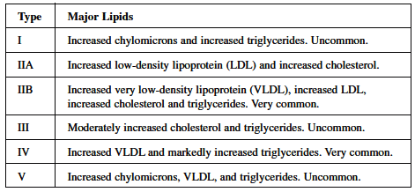

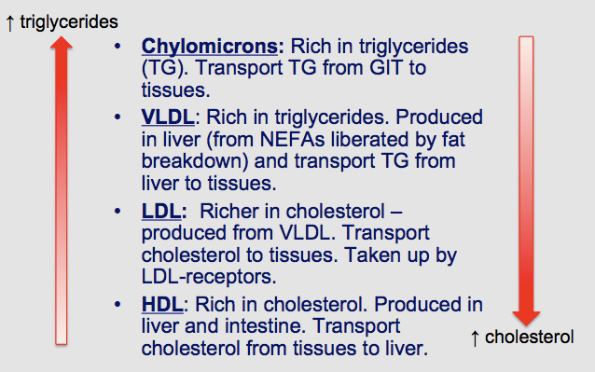
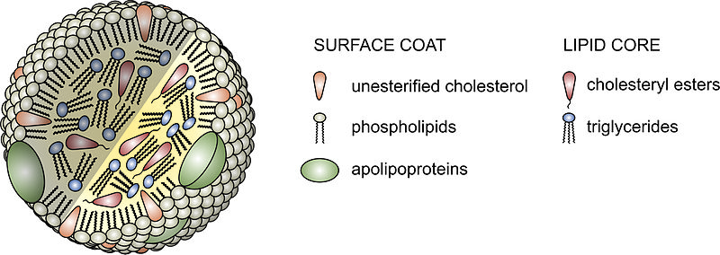

الجيل الثاني :
فينوفيبرات Fenofibrate
propan-2-yl 2-[4-(4-chlorobenzoyl)phenoxy]-2-methylpropanoate
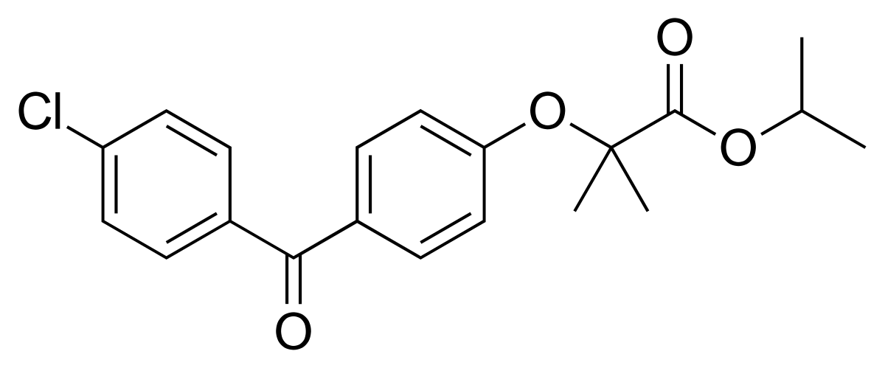
مسحوق ابيض بلوري عمليا غير منحل في الماء ينحل بشكل قليل في الميتانول و الايتانول و ينحل في الاسيتون و الايتر و الكلوروفورم و البنزن .
يشبه الكلوفيبرات و يختلف عنه بالحلقة العطرية و لذلك فهو له خصائص ليبوفيلية اكبر و بالتالي فعاليته اقوى و يعطى بجرعة اقل .
يخفض الشحوم الثلاثية و الكولسترول

جيمفيبروزيل Gemfibrozil
5-(2,5-dimethylphenoxy)-2,2-dimethylpentanoic acid
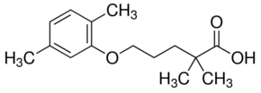
يخفض تركيز VLDL و ينشط اطراحها من البلاسما له تاثير ضعيف على الكولسترول
و لكنه يسبب ارتفاع مستوى HDL

و هنا بعض المركبات المشتقة من الفيبرات :

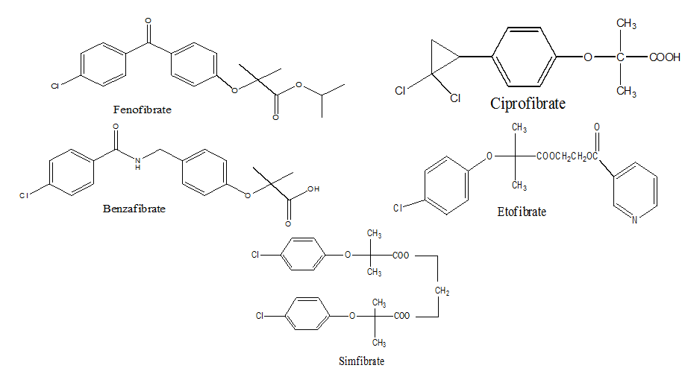
2 – الستاتينات STATINS ( HMG-COA Reductase Inhibitors )
مثبطات الأنزيم المرجع لهيدروكسي ميتيل غلوتاريل كوانزيم
ادوية هذه المجموعة تثبط انزيم HMG-COA Reductase المسؤول عن تحويل HMG-COA الى الميفالونات في طريق التصنيع الحيوي للكولسترول و بذلك تخفض تركيز الكولسترول .
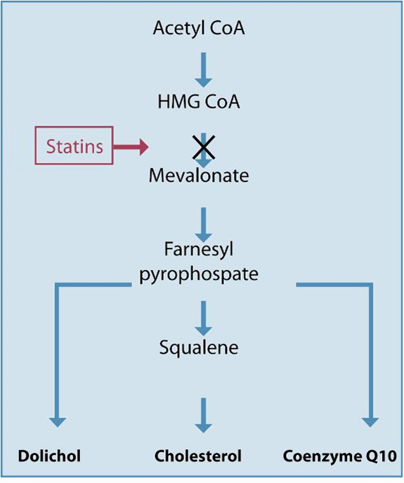
تصنيف الستاتينات :
يمكن تصنيفها حسب الانحلال في الماء او الدسم :
- هيدروفيلية : Pravastatin - Fluvastatin
- ليبوفيلية : Atorvastatin – Lovastatin – Simvastatin – cerivastatin
او بحسب منشئها طبيعي او اصطناعي :
- طبيعي : مستقلبات ثانوية عند الفطور مثل : Mevastatin – Lovastatin – Simvastatin – Pravastatin
- اصطناعي : Fluvastatin – Atorvastatin – Rosuvastatin - Betavastatin
البنية الكيميائية :
- كل الستاتينات تملك مجموعة كيميائية جانبية تشبه بنيويا الشكل الكيميائي HMG-COA
- لوفاستاتين و سيمفاستاتين هي مركبات لاكتونية اقل انحلال في الماء من المركبات الاخرى و تكون بشكل طليعة دواء Prodrug و تتحول في الكبد الى الشكل الفعال ( هيدروكسي اسيد )
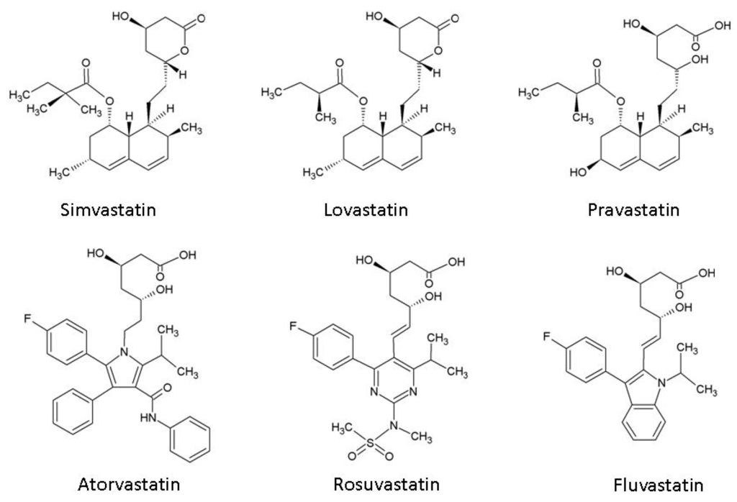
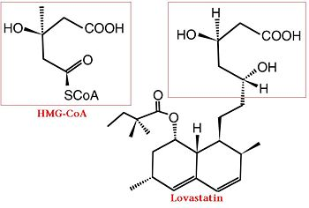
- ميفاستاتين و لوفاستاتين هي مركبات قادت لتطوير HMG-COA RIs
- الحلقة اللاكتونية و الحلقة الثنائية و جسر الايتيلين الرابط بينهما مهمة جدا للفعالية
- في البرافاستاتين مثلا الحلقة اللاكتونية مفتوحة و تكون بشكل حمض ثنائي الهيدروكسيل و هو اكثر قطبية من اللوفاستاتين لذلك فهو اقل آثار جانبية من اللوفاستاتين .
الجيل او النمط الاول من الستاتينات :
تحوي على مجموعة بوتيريل
لوفاستاتين Lovastatin
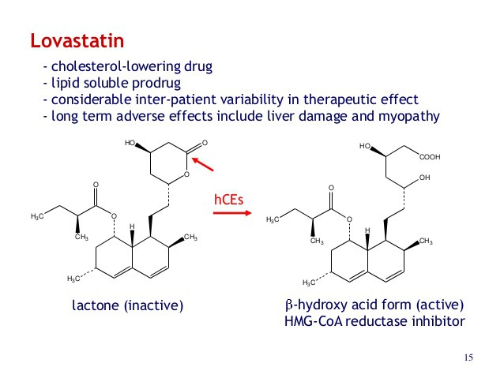
(1S,3R,7S,8S,8AR)-1,2,3,7,8,8a-hexahydro-3,7-dimethyl-8-(2-(2R,4R)-(tetrahydro-4-hydroxy-6-oxo-2H-pyran-2-yl)ethyl)-1-naphthalenyl (S)-2-methyl-butyrate

هو اول دواء من الستاتينات ادخل في العلاج و قد استحصل عليه من فطر Aspargillus terreus و هو واحد من اثنين من مثبطات انزيم HMG-COA R و الثاني هو ميفاستاتين ( كيميائيا يدعى كومباكتين Compactin ) و الذي استحصل عليه من فطر Penicillium Citrum و لكنه لم يستعمل في المعالجة لانه اظهر تاثيرات جانبية في جهاز الهضم عند الكلاب . و هذه التاثيرات لم تشاهد مع اللوفاستاتين .
من اجل ان يعطي تاثير مثبط للانزيم يجب ان تتحلمه الحلقة اللاكتونية لتنفتح و يتشكل هيبتانوئيك اسيد .

سيمفاستاتين Simvastatin

[(1S,3R,7S,8S,8aR)-8-[2-[(2R,4R)-4-hydroxy-6-oxooxan-2-yl]ethyl]-3,7-dimethyl-1,2,3,7,8,8a-hexahydronaphthalen-1-yl] 2,2-dimethylbutanoate
يشبه اللوفاستاتين و صنع عام 1988 كمركب نصف صنعي من اللوفاستاتين و هذين الدوائين لهما خصائص عديدة مشتركة فهما بشكل طليعة دواء يتحولان في الكبد الى الشكل الفعال و هو هيدروكسي اسيد و خاصة بيتا هيدروكسي اسيد .
التوافر الحيوي للسيمفاستاتين نوعا ما قليل و لكنه افضل من اللوفاستاتين

برافاستاتين Pravastatin
يشتق من الكومباكتين بالطرق الحيوية و قد انتج عام 1991
(3R,5R)-7-[(1S,2S,6S,8S,8aR)-6-hydroxy-2-methyl-8-[(2S)-2-methylbutanoyl]oxy-1,2,6,7,8,8a-hexahydronaphthalen-1-yl]-3,5-dihydroxyheptanoic acid
يستعمل بشكل الملح الصوديومي و هو المركب الاسرع و الاكثر فعالية من المركبين السابقين يصل تركيزه الاعظمي في الدم بعد ساعة من تناوله . الملح الصودي لباراهيدروكسي اسيد هو اكثر هيدروفيلية من الاشكال اللاكتونية للمركبين السابقين و هذا ما يفسر سرعته و فعاليته . بالاضافة الى ان وجوده بهذا الشكل يقلل من اختراقه للجملة العصبية المركزية بالمقارنة مع المركبات اللاكتونية الاسترية الليبوفيلية في هذه المجموعة من الادوية .
امتصاص البرافاستاتين بعد تناوله عن طريق الهضم يمكن ان يمنع بوجود الراتنجيات مثل كوليستيرامين بسبب وجود الوظيفة الحمضية في الدواء . الشكل اللاكتوني للوفاستاتين و السيمفاستاتين اقل تاثرا بالكوليستيرامين .

النمط الثاني من الستاتينات :
تحوي على فلوروفينيل
فلوفاستاتين Fluvastatin
(E,3R,5S)-7-[3-(4-fluorophenyl)-1-propan-2-ylindol-2-yl]-3,5-dihydroxyhept-6-enoic acid
يشبه البرافاستاتين باحتوائه على سلسلة جانبية من الهيبتانوئيك اسيد المسؤولة عن الاتحاد مع الانزيم المرجع لمركب HMG-COA كذلك يشبه البرافاستاتين في تاثيره على الجملة العصبية المركزية .

أتورفاستاتين Atorvastatin
Atorvastatin Calcium Trihydrate
(3R,5R)-7-[2-(4-fluorophenyl)-3-phenyl-4-(phenylcarbamoyl)-5-propan-2-ylpyrrol-1-yl]-3,5-dihydroxyheptanoic acid
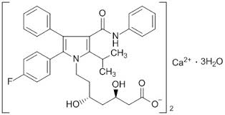
كذلك يحوي على الهيبتانوئيك اسيد سلسلة جانبية و هو الجزء الفعال في المركب الذي يتعرف عليه الانزيم
وجود كمية كبيرة من المتبادلات الليبوفيلية تجعل من هذا المركب اكثر نفوذا الى الجملة العصبية المركزية من البرافاستاتين مما يؤدي الى تاثيرات جانبية خفيفة في CNS و لكنها اقل بكثير من اللوفاستاتين

روزوفاستاتين Rosuvastatin
Rosuvastatin Calcium
(E,3R,5S)-7-[4-(4-fluorophenyl)-2-[methyl(methylsulfonyl)amino]-6-propan-2-ylpyrimidin-5-yl]-3,5-dihydroxyhept-6-enoic acid
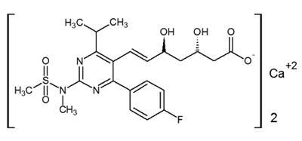

و هذه آلية ارتباط الروزوفاستاتين مع الانزيم :
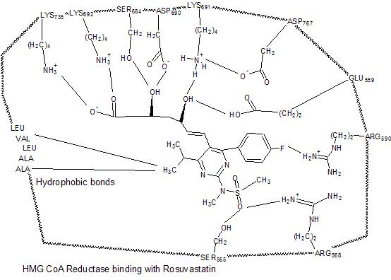

بيتافاستاتين Pitavastatin
(3R,5S,6E)-7-[2-cyclopropyl-4-(4-fluorophenyl)quinolin-3-yl]-3,5-dihydroxyhept-6-enoic acid
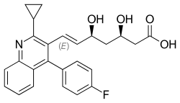

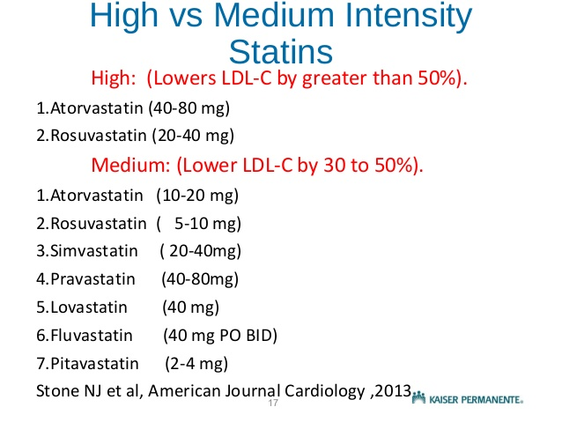

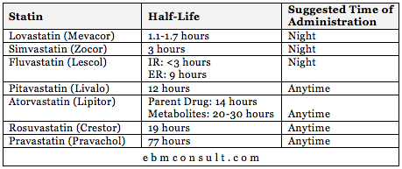
3 – الراتنجيات الرابطة للحموض الصفراوية
راتنج الكوليستيرامين Cholestyramine Resin
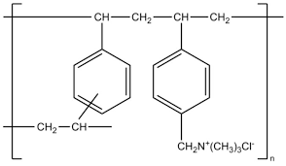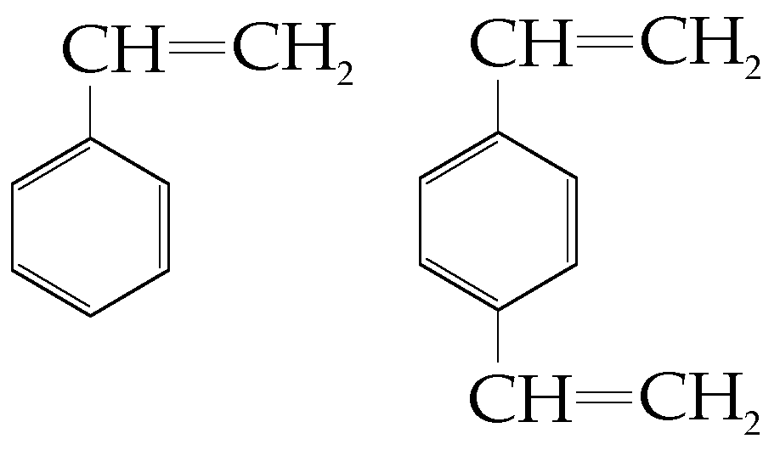
هو عبارة عن بوليمير بشكل ملح للكلور مع شاردة اساسية قوية ( امونيوم رباعي ) و يحتوي على كوبوليمير الستيرين
Styrene copolymer مع دي فينيل بنزن divinyl Benzene و زمرة امونيوم رباعية
بعد تناول هذا المركب عن طريق الفم فان الراتنج يبقى في السبيل الهضمي ثم يحدث تبادل بين شوارد الكلورايد من جهة و الحموض الصفراوية في المعي الدقيق و هذا يؤدي الى الاقلال من اعادة امتصاص الحموض الصفراوية مما يؤدي الى استقلاب الكولسترول في الكبد الى حموض صفراوية .
هذا الراتنج لا يرتبط مع الادوية المعتدلة او الاملاح الامينية و لكن الادوية الحمضية بشكلها المتشرد يمكن ان ترتبط .
كوليستيرامين هو الاختيار في ارتفاع شحوم الدم من النمط Type IIa و ذلك مع الحمية الغذائية .

كوليستيبول Colestipol
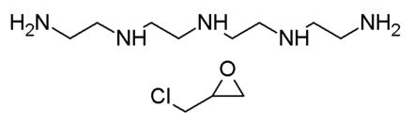
هو جزيئة عالية الوزن الجزيئي غير منحل الوحدة الاساسية فيه تتراايتيلين بنتامين Tetraethylenepentamine و ايبي كلوروهيدرين Epichlorohydrin
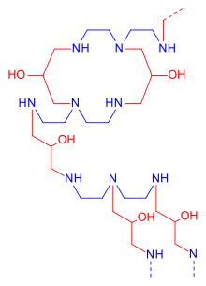
وظيفته كمبادل شوارد ينقص مستويات الكولسترول دون التاثير على الغليسيريدات الثلاثية
و يبدو انه فعال خاصة في علاج النمط Type II من ارتفاع الشحوم .

كوليسيفيلام Colesevelam
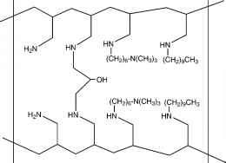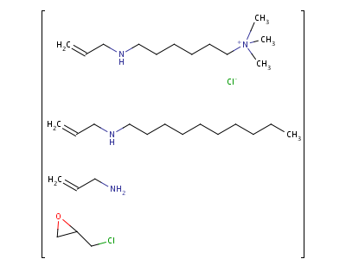
لا يعتبر مبادل للشوارد لانه بهذا الشكل لا يحوي على الكلورايد و يرتبط مهع الحموض الصفراوية بروابط هيدروجينية و له الفة عالية خاصة للحموض الصفراوية ثنائية و ثلاثية الهيدروكسيل .
و على عكس الادوية السابقة فهو ليس له تاثيرات جانبية مثل الامساك فهو قادر على تشكيل روابط هيدروجينية مع الحموض الصفراوية و الماء و بالتالي يكون سهل الاطراح .

4 – ايزيتيميب Ezetimibe
(3R,4S)-1-(4-fluorophenyl)-3-[(3S)-3-(4-fluorophenyl)-3-hydroxypropyl]-4-(4-hydroxyphenyl)azetidin-2-one
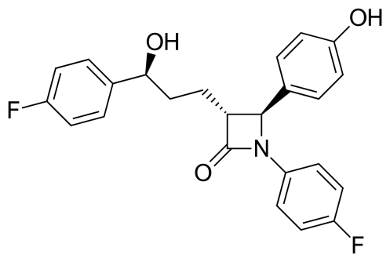
يخفض تركيز كولسترول البلاسما و ذلك عن طريق انقاص امتصاص الكولسترول من الامعاء الدقيقة

5 – عوامل اخرى خافضة للشحوم :
LDL Oxidation Inhibitor ( بروبوكول Probucol )
2,6-ditert-butyl-4-[2-(3,5-ditert-butyl-4-hydroxyphenyl)sulfanylpropan-2-ylsulfanyl]phenol
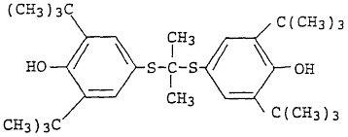
هو مركب كيميائي طور في صناعة البلاستيك و المطاط في عام 1960
يملك خصائص ليبوفيلية عالية مع خصائص مضادة للاكسدة قوية
عند الانسان يسبب انخفاض مستويات الكولسترول في الكبد و البلاسما عن طريق زيادة تقويض LDL و يمكن ان يمنع اصطناع الكولسترول و لكنه لا يؤثر على الشحوم الثلاثية في البلاسما
ينقص LDL و بشكل اقل HDL ( الآلية غير معروفة تماما و لكن انخفاض HDL يمكن ان تعزى الى قدرة البروبوكول في منع اصطناع Apoprotein AI البروتين الرئيسي في HDL )

نيكوتينيك اسيد Nicotinic acid
3 – بيريدين كاربوكسيليك اسيد ( نياسين )
لقد لوحظ بان هذا الفيتامين اذا اعطي بجرعات عالية يؤدي الى خفض شحوم الدممن كل الانواع عدا Type 1
استعمالاته محدودة بسبب تاثيراته الجانبية الموسعة للاوعية
يمكن ان يستخدم على شكل نيكوتينات الالمنيوم ( معقد من المنيوم هيدروكسي نيكوتينات و النياسين ) الملح السابق يتحلمه في المعدة الى هيدروكسيد الالمنيوم و النياسين
لتخفيض جرعة النياسين و لاطالة تاثيره الخافض للشحوم تم تصنيع استرات له مثل بنتااريتريتول تترانيكوتينات
Pentaerythritol tetranicotinate و تجريبيا كان اكثر تاثيرا من النياسين في خفض الكولسترول عند الارانب
